Discipline : Arts plastique  « Des personnages Arcimboldo » |  | Classe : 1 - 2ème  Cycle : 2
Compétence spécifique visée :

EAP.3 : S’exprimer par un sujet, un genre, un style.
Compétences sollicitées :

- Compétences transversales et relationnelles
- SSE2.2
- SSE 3.5
- …

Intention d’apprentissage : « Composer un visage en collant des fruits et des légumes à la manière d’Arcimboldo et enrichir la culture artistique commune »

Matériel/annexes :
- Des livres sur le peintre « Arcimboldo »
- La représentation de Rodolphe II
- Des magazines ou publicités (fruits)
- Un rétroprojecteur (profil des Es)
- Des feuilles de couleur A4 (fond)
- Ciseaux, colle

Situation mobilisatrice (Tâche) : « Collez des fruits sur votre profil comme le peintre Arcimboldo »

Dispo. Pédago. | Déroulement/consignes  L’enfant compose un visage avec des fruits découpés dans des magazines en s’inspirant de l’artiste Arcimboldo.  Au préalable, dessiner le profil de chaque E avec un rétroprojecteur sur une feuille de couleur A4.  CONSIGNES :  - A la manière d'Arcimboldo, vous allez réaliser des visages de bonhommes en fruits. Pour cela, il faut choisir des fruits pour les yeux, le nez, la bouche, les oreilles, les cheveux. Vous les découperez et vous les collerez.  - Tout le profil doit être rempli.
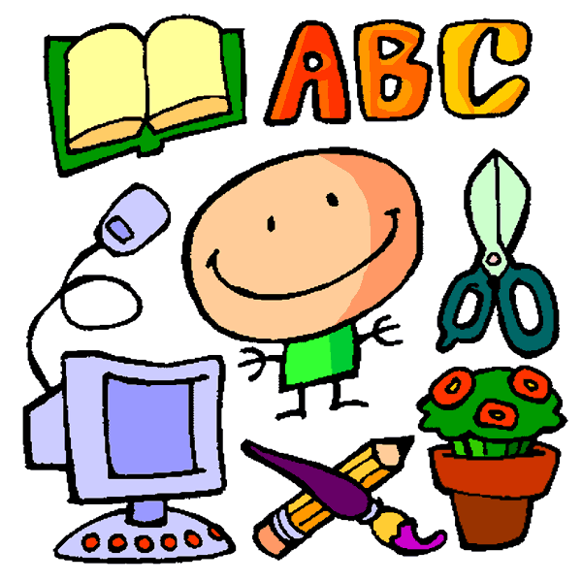
………
………

Axe des apprentissages : Fiche de préparation

Les différentes phases du travail :
Phase 1 :
- Lecture du livre « Arcimboldo », l’art qui bouge
- Découverte des portraits de Rodolphe II
Phase 2 :
- verbalisation sur le portrait de Rodolphe II et explications sur les raisons de cette réalisation "amusante".
- Comparaison des portraits de Rodolphe II (portrait réel - personnage en fruits)
- Reconnaissance des fruits que l'on peut utiliser pour créer le visage de son personnage en fruits.
- Rappel des éléments qui constituent le visage.
Phase 3 :
Réalisation des productions plastiques par les élèves à la manière d'Arcimboldo.
- Produire son bonhomme en fruits (visage)
- Découpage et collage de fruits
- Dessiner le profil à l’aide du rétroprojecteur
Phase 4 :
- séance orale collective. Observations et commentaires sur les productions plastiques réalisées. Parler des expressions du visage de chaque bonhomme.

